Отчет по выполнению тестового задания

Разработка базы данных «Доставка суши в Гомеле»

А.А. Примак

Схема данных и описание ключей и связей.

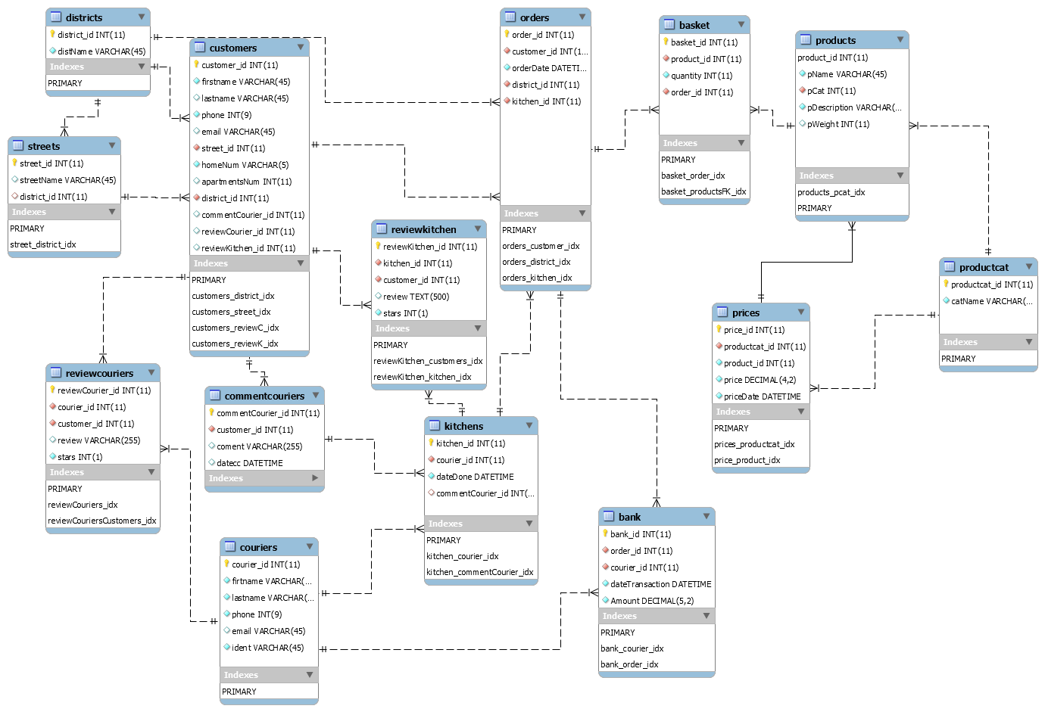

Рисунок 1. ER диаграмма таблиц и связей

Приступая к разработке модели данных будущего сервиса доставки суши, был произведен анализ существующих решений на рынке. Результатом проведенной работы стала разработанная база данных ресторана, схема данных которой отображена на рисунке 1. База данных состоит из 14 связанных между собой таблиц.

1. Таблица **productcat** хранит категории продуктов доступных к заказу в нашем ресторане. Она связана с двумя таблицами (**prices** и **products**), тип связи один-ко-многим. Таблица имеет один простой первичный ключ *productcat_id* для обеспечения уникальности данных.
2. Таблица **products** хранит названия блюд доступных для заказа в нашем ресторане, а так же их описание и вес порции. Таблица имеет один простой первичный ключ *product_id* для обеспечения уникальности данных, и два простых внешних ключа *product_pcatFK* (для связи с таблицей **productcat**) и *product_pricesFK* (для связи с таблицей **prices**). Связь с таблицей **basket** один-ко-многим.
3. Таблица **prices** хранит цены на доступные для заказа блюда, а также дату изменения цены на конкретную позицию. Решение хранить цену товара и дату ее изменения принято для того, чтобы в дальнейшем, при реальной работе ресторана, можно было отслеживать динамику роста цены и ее влияние на загрузку и эффективность работы ресторана. Таблица имеет один простой первичный ключ *price_id* для обеспечения уникальности данных и один простой внешний ключ *prices_productcatfK* для связи с таблицей **productcat**. Связь с таблицей **products** один-ко-многим.
4. Таблица **basket** используется для хранения корзины товаров относящихся к определенному заказу. Является также сводной таблицей для реализации связи многие-ко-многим между таблицами **products** и **orders.** В таблице хранится номер заказа, заказанное блюдо и количество порций. Таблица имеет один простой первичный ключ *basket_id* для обеспечения уникальности данных и два простых внешний ключа *basket_orderFK* (для связи с таблицей **orders**) и *basket_productsFK* (для связи с таблицей **products**).
5. Таблица **orders** хранит заказы нашего ресторана. Заказ состоит из даты заказа, данных клиента, района доставки. Она связана с таблицами **basket** и **bank** связью один-ко-многим. Таблица имеет один простой первичный ключ *order_id* для обеспечения уникальности данных и три простых внешний ключа *order_district_FK* (для связи с таблицей **districts**), *order_kitchen_FK* (для связи с таблицей **kitchens**) и *orders_customer_FK* (для связи с таблицей **customers**).
6. Таблица **districts** хранит районы города Гомеля, они же возможные районы для осуществления доставки заказа. Она связана с таблицами **orders**, **customers** и **streets** связью один-ко-многим. Таблица имеет один простой первичный ключ *district_id* для обеспечения уникальности данных.
7. Таблица **streets** улицы города Гомеля с привязкой к конкретному району, это необходимо для исключения разночтений при формировании клиентом заказа на доставку. Она связана с таблицей **customers** связью один-ко-многим. Таблица имеет один простой первичный ключ *street_id* для обеспечения уникальности данных и один простой внешний ключ *streetFK* для связи с таблицей **districts**.
8. Таблица **customers** хранит данные клиентов, которые оформили у нас заказ на доставку еды. Она связана с таблицами **orders**, **reviewkitchen**, **reviewcouriers**, **commentcouriers** связью один-ко-многим. Таблица имеет один простой первичный ключ *customer_id* для обеспечения уникальности данных и два простых внешний ключа *customers_districtFK* (для связи с таблицей **districts**) и *customers_streetFK* (для связи с таблицей **streets**).
9. Таблица **reviewcouriers** необходима для возможности получения обратной связи с клиентами в части оценки работы курьеров. Таблица хранит текст отзыва, и условное выражения оценки работы курьера в виде числа (условно – звездочки). Является также сводной таблицей для реализации связи многие-ко-многим между таблицами **customers** и **couriers**. Таблица имеет один простой первичный ключ *reviewCourier_id* для обеспечения уникальности данных и два простых внешний ключа *reviewCouriersCustomersFX* (для связи с таблицей **customers**) и *reviewCouriersFK* (для связи с таблицей **couriers**).
10. Таблица **reviewkitchen** необходима для возможности получения обратной связи с клиентами в части оценки работы кухни. Таблица хранит текст отзыва, и условное выражения оценки работы кухни в виде числа (условно – звездочки). Является также сводной таблицей для реализации связи многие-ко-многим между таблицами **customers** и **kitchens**. Таблица имеет один простой первичный ключ *reviewKitchen_id* для обеспечения уникальности данных и два простых внешний ключа *reviewKitchen_customersFK* (для связи с таблицей **customers**) и *reviewKitchen_kitchenFK* (для связи с таблицей **kitchens**).
11. Таблица **commentcouriers** хранит пожелания клиентов к оформлению заказа или доставке товара. Она связана с таблицей **kitchens** связью один-ко-многим. Таблица имеет один простой первичный ключ *commentCourier_id* для обеспечения уникальности данных и один простой внешний ключ *commentCourierstFK* для связи с таблицей **customers**.
12. Таблица **couriers** хранит данные курьеров нашей службы доставки. Она связана с таблицами **reviewcouriers, kitchens** и **bank** связью один-ко-многим. Таблица имеет один простой первичный ключ *courier_id* для обеспечения уникальности данных.
13. Таблица **kitchens** хранит подтвержденные заказы (заказы принятые к изготовлению). Она связана с таблицами **reviewkitchen** и **orders** связью один-ко-многим. Заказ переданный на кухню имеет свое поле со временем приготовления заказа (*dateDone*), разница между временем регистрации заказа в таблице **orders** и временем готовности заказа к передаче его курьеру позволит оценить эффективность работы кухни. Таблица имеет один простой первичный ключ *kitchen_id* для обеспечения уникальности данных и два простых внешний ключа *kitchen_couriersFK* (для связи с таблицей **couriers**) и *kitchen_couriers_commentCourierFK* (для связи с таблицей **commentcouriers**).
14. Таблица **bank** хранит оплаты заказов доставленных курьерами нашим клиентам. Является также сводной таблицей для реализации связи многие-ко-многим между таблицами **couriers** и **orders**. В таблице хранится сумма платежа и дата совершения транзакции, предлагается оценивать эффективность работы курьеров как разницу во времени от приготовления заказа до его оплаты. Таблица имеет один простой первичный ключ *bank_id* для обеспечения уникальности данных и два простых внешний ключа *bank_courierFK* (для связи с таблицей **couriers**) и *bank_orderFK* (для связи с таблицей **orders**).